|  |  |  |  |  |  |
| --- | --- | --- | --- | --- | --- |
| Бөлім | | Менің отбасым және достарым | | | |
| Пәні: | | Дүниетану | | | |
| Күні: | |  | | | |
| **Педагогтің аты-жөні:** | | Галиева Мейрамкул Инкарбековна | | | |
| **Сынып: 1** | | Қатысқандар саны: Қатыспағандар саны: | | | |
| **Сабақтың тақырыбы** | | Менің отбасым | | | |
| **Р.Л Оқу бағдарламасына сәйкес оқыту мақсаттары** | | 1.1.1.1 түрлі дереккөздерді зерттей отырып, «отбасы» ұғымын түсіну және мәнін түсіндіру;  1.1.1.2 отбасындағы өзге мүшелерге қатысты өзінің туыстық байланыстар жүйесіндегі орнын анықтау | | | |
| **Сабақтың мақсаты** | | өз отбасыңөның мүшелерін атайды,олардың суретін салады,аттарын жазады  отбасындағы өз орнын анықтайды  өзі білетін туыстық атауды жазады | | | |
| **Құндылықтар** | | денсаулық, достық және айналадағыларға қамқорлық көрсету | | | |
| Сабақ барысы | | | | | |
| **Сабақтың**  **кезеңі/уақыты** | **Педагогтің әрекеті** | | **Оқушының әрекеті** | **Бағалау** | **Ресурстар** |
| **Сабақтың басы (3 мин)** | **Ұйымдастыру кезеңі:**  1.Сәлемдесу.  2.Оқушыларды түгендеу.  **Психологиялық ахуал**  **«Үш шапалақ» әдісі**  Көңіл күйіміз қандай? (1 шапалақ)  Сабаққа дайынбыз ба? (2 шапалақ)  Сабақты ойдағыдай аяқтаймыз ба ?(3 шапалақ) | | Оқушылар сабаққа назар аударады.  Балалар шапалақ соғады | «Отшашу» арқылы бір – бірін бағалау |  |
| **Сабақтың ортасы**  **(5 мин)**  **10 мин** | **«Серпілген сауал» әдісі**  Суреттеерге қара.  Отбасылардың бір – бірінен қандай айырмашылығы бар?  Туыс адамдар неге бірге тұрады деп ойлайсың?  Сабақтың тақырыбы мен мақсатын хабарлау  Отбасы деген не екенін білесің  Өз отбасың туралы айтып беруді үйренесің  **1-тапсырма**  **Ұжымдық жұмыс**  **«Суреттер сөйлейді» әдісі**  Өз отбасыңның мүшелерін ата.  Терезелерге олардың суретін сал.  Аттарын жаз  **Дескриптор:**  - өз отбасының мүшелерін атайды  -терезелерге отбасы мүшелерінің суретін салады  -суреттің астына аттарын жазады | | Сұрақтарға жауап береді  1. өз отбасының мүшелерін атайды  2.терезелерге отбасы мүшелерінің суретін салады  3.суреттің астына аттарын жазады | Мадақтау  Басбармақпен бағалау | Оқулық  29 – 30 бет  Таратпа  қаламсап |
| **Сергіту сәті**  **2 минут** | **«**Хоки поки**»** биі  Бейнефильм ұсыну | | Оқушылар жаттығуды қайталап жасайды | «Комментарий» арқылы бір-бірін бағалау» | <https://youtu.be/Aph-kvnnANw> |
| **Сабақтың соңы**  **9 мин** | **3 –тапсырма Жеке жұмыс**  **“Анықта” әдісі**  Отбасыңдағы өз орныңды анықта.  Оның қасына құстұмсығын қойып белгіле.  Өзің білетін туыстық атауды бос орынға жаз.  **Дескриптор:**  - отбасындағы өз орнын анықтайды  -құстұмсығын қойып белгілейді  -бос орынға туыстық атауды жазады | | 1. отбасындағы өз орнын анықтайды  2.құстұмсығын қойып белгілейді  3.бос орынға туыстық атауды жазады  . | «Отшашу» арқылы бір-бірін бағалау» | Таратпа  қаламсап |
| **Рефлексия**  **7 мин** | **«Білім заряды» әдісі (Бағалау)**  Бүгінгі сабақты толық түсіндім (8,9,10 заряд)  Бүгінгі сабақты түсіндім, сұрағым бар(5,6,7)  Бүгінгі сабақты түсінбедім (1,2,3,4) | | Бүгінгі сабақтан алған білімдерін жинаған білім зарядтарының саны арқылы анықтайды. | «Комментарий» арқылы | Зарядтар,  «Білім заряды» таратпасы |

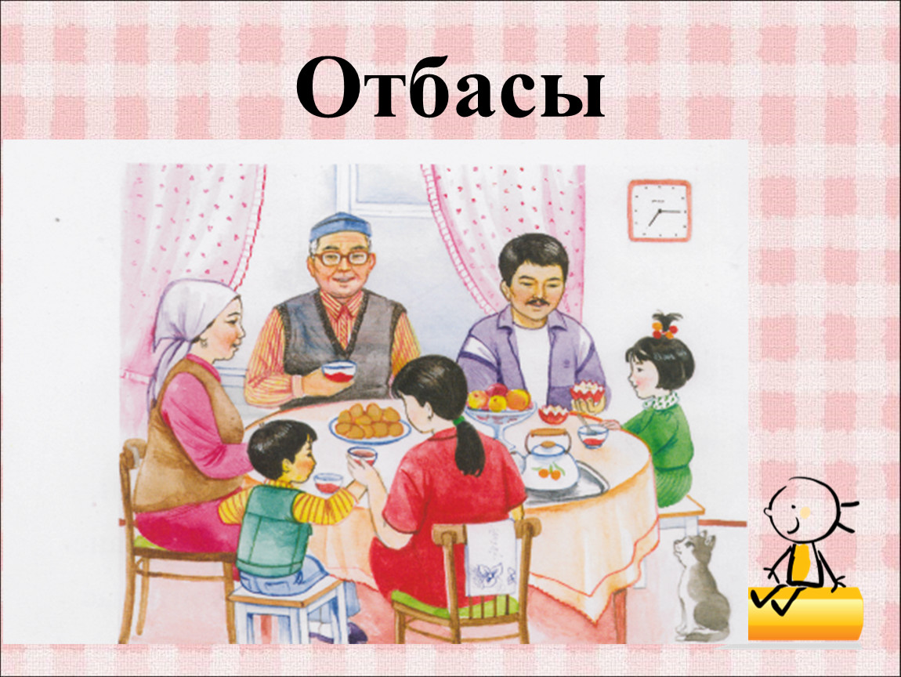

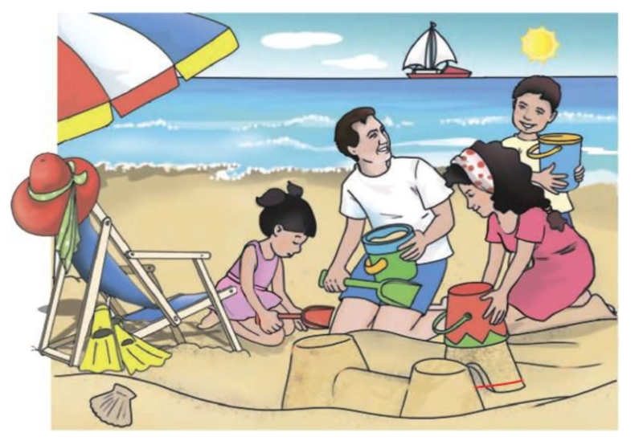

|  |
| --- |
|  |

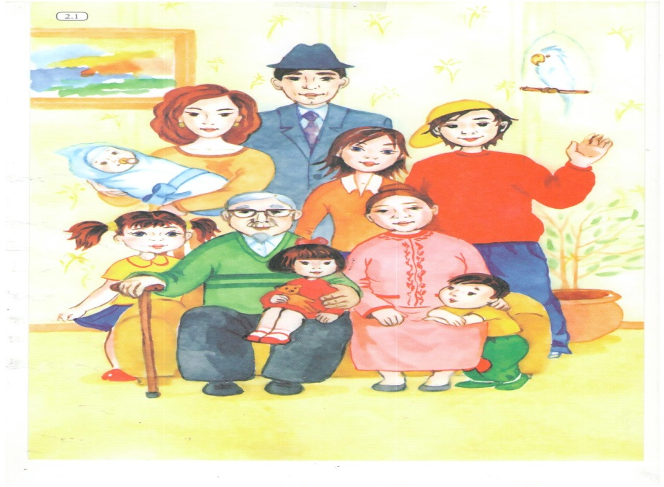

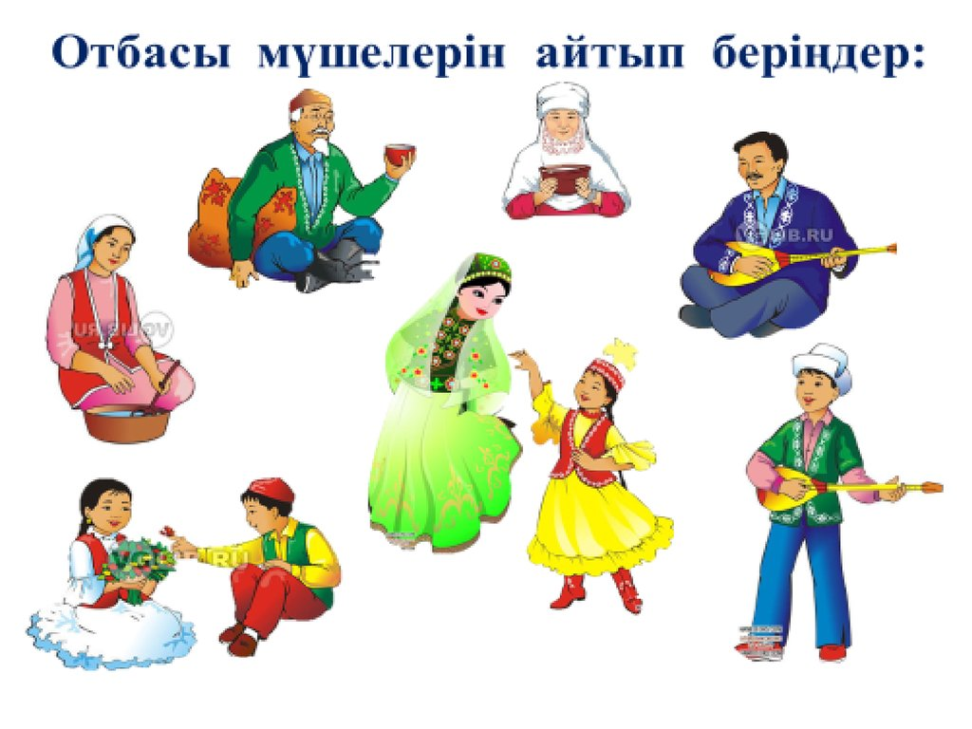



 



  

|  |  |  |
| --- | --- | --- |
| **ұл** | **қыз** | **Әже** |
| **тәте** | **Бауыр** | **аға** |
| **қарындас** |  | **Жиен қыз** |
| **жиен** | **немере** | **әке** |
| **ана** | **ата** | **Немере қыз** |

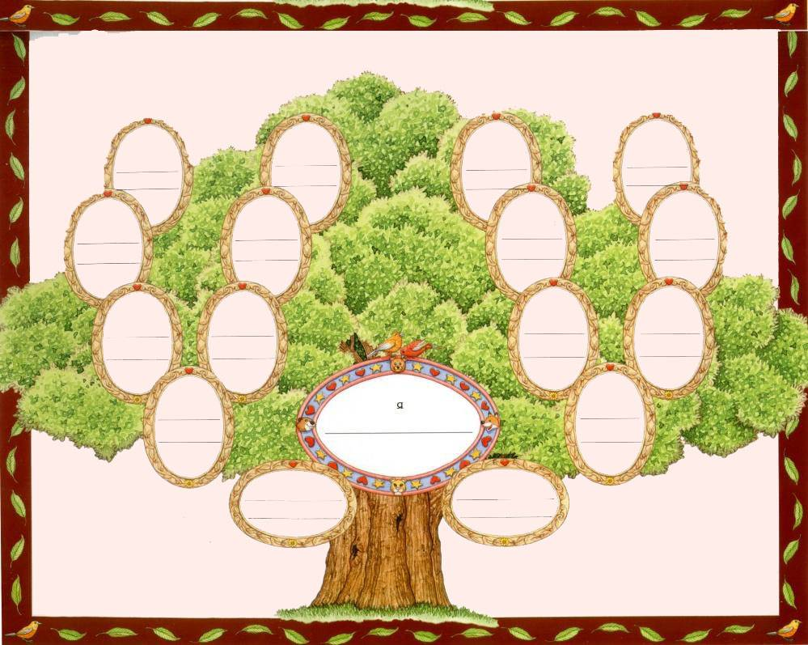

Отбасы ағашы